Консультация для родителей «Музеи Санкт-Петербурга
для детей дошкольного возраста»
Авторы:
Забалённая Юлия Александровна,
Румянцева Наталия Юрьевна
Быть петербуржцем – это значит любить свой город, знать его историю и достопримечательности. Задача взрослых – познакомить ребенка с городом: с его историей и особенностями, рассказать, в каком прекрасном старинном городе он живет, почитать книги, сходить на прогулку, отправиться на экскурсии. У Санкт-Петербурга много отличительных особенностей. Музеи города- одна из них. Выбирать музей нужно соответственно возрасту и интересам ребенка. А взрослым необходимо найти время и посвятить его совместному посещению музея.
В презентации представлены некоторые музеи Санкт-Петербурга для детей дошкольного возраста, дано краткое описание музея, адрес, время работы, контактный телефон и электронный адрес. Так же на слайде размещен QR код для прямого перехода на сайт музея.
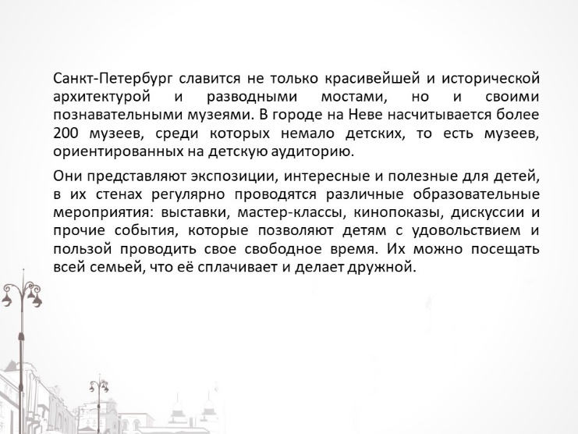
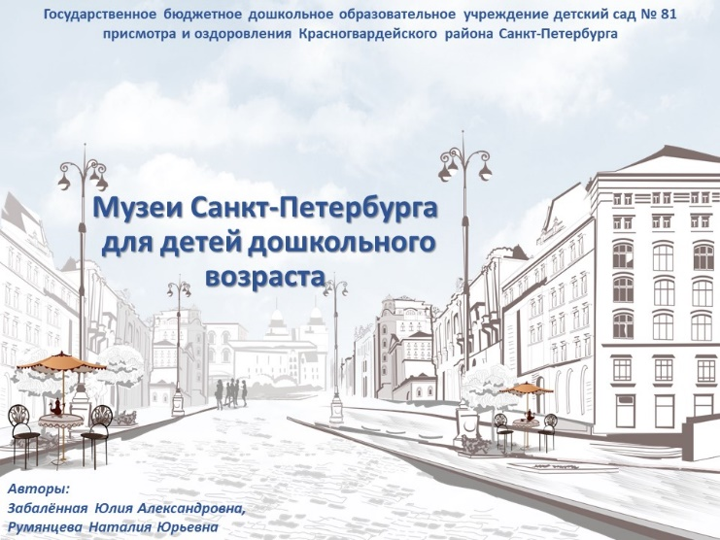

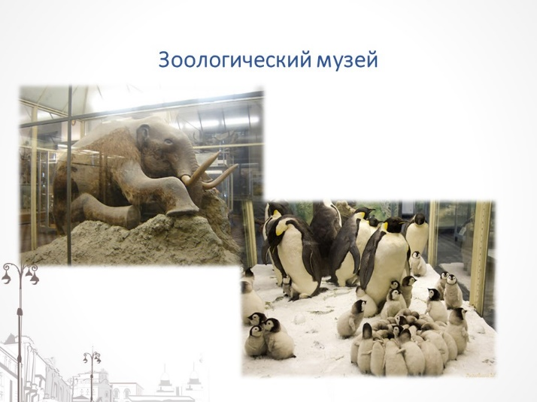
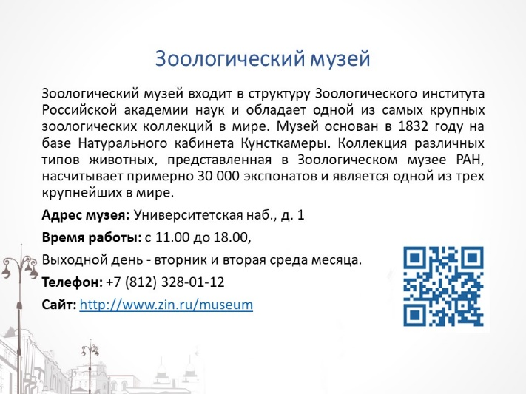

Презентация размещена по ссылке:
https://disk.yandex.ru/i/1ccu4cyLdV5Niw

